Y33
Yamaha MT07 2014
Kit pro levou stranu: Kit pro pravou stranu:
Poz. | Popis | Kat.č. | Množ.
1
2 | Ocelová vložka | X2 | 1
3 | Dural. váleček | 1114 | 1
4 | Šroub M12x110x1,25 | 910 | 1
Poz. | Popis | Kat.č. | Množ.
1
2 | Ocelová vložka | X2 | 1
3 | Dural. váleček | 1114 | 1
4 | Šroub M12x110x1,25 | 910 | 1
Montážní postup- levá strana:
- Demontujeme originální šroub z rámu motocyklu.
- Do rámu vložíme dural. váleček (poz.3)
- Do padacího protektoru vsuneme ocelovou vložku (poz.2) a namontujeme pomocí šroubu M12 (poz.4).
- Hliníkovou krytku montujeme pouze u padáku PHV1 a PHV2

Montážní postup- pravá strana:
- Demontujeme originální šroub z rámu motocyklu.
- Do rámu vložíme dural. váleček (poz.3)
- Do padacího protektoru vsuneme ocelovou vložku (poz.2) a namontujeme pomocí šroubu M12 (poz.4).
- Hliníkovou krytku montujeme pouze u padaáku PHV1 a PHV2
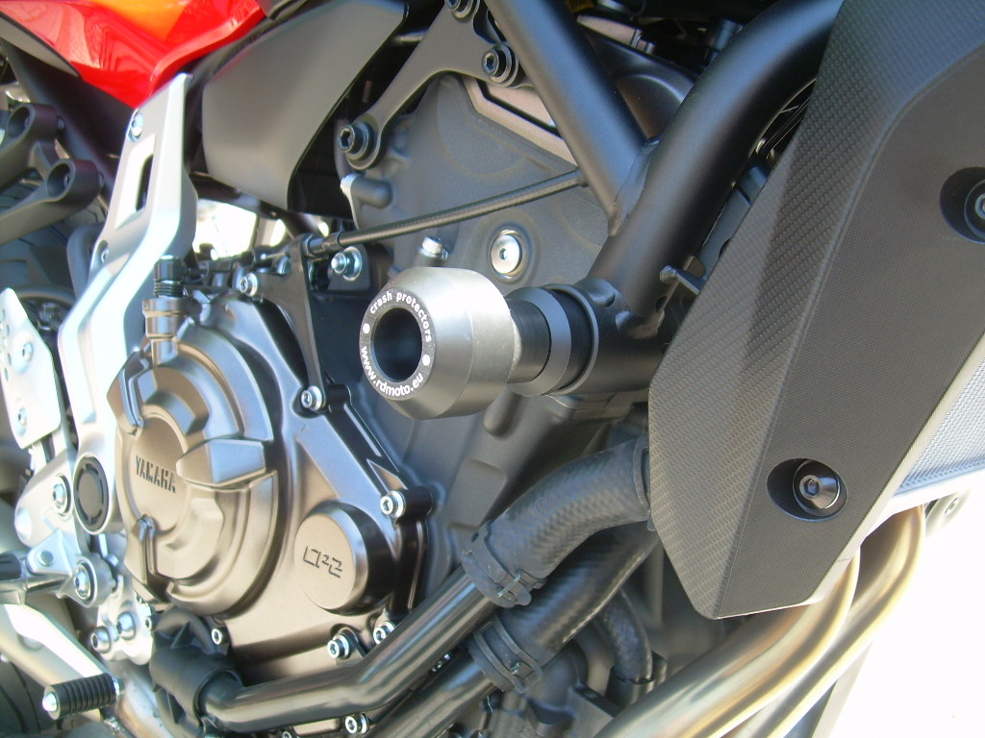
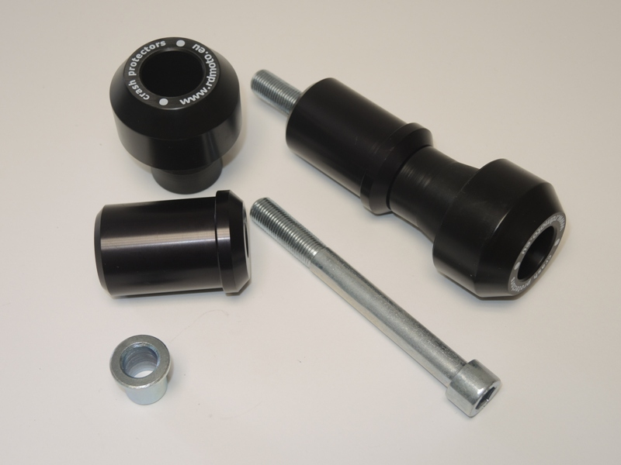
3
2
4

Na závity všech šroubů použijte lepidlo na závity- modré barvy.

